Уважаемые родители!
Представляю вашему вниманию комплексы общеразвивающих упражнений без предметов для детей.
Их можно выполнять в качестве утренней гимнастики или как комплекс упражнений для смены деятельности детей и повышения их двигательной активности.

Комплекс упражнений для детей 2 -3 лет.
(с платочком)
- «Поиграй с платочком» И. п стоя, ноги вместе, платочек в правой (левой) руке внизу. Поднять руку с платочком вверх и отпустить его. Наклониться и поднять платочек. (2-3 раза каждой рукой)
- «Переложи платочек» И. п стоя, ноги вместе, платочек в правой руке. 1 – руки вытянуть вперед 2 – платочек переложить в левую руку. Вернуться в и.п. То же самое другой рукой. (2-3 раза каждой рукой)
- «Спрячься за платочком» И. п. стоя, платочек внизу в обеих руках. 1- присесть, платочек перед лицом (спрятались) 2 – вернуться в и.п. (4 раза)
- «Прыжки» И. п. стоя, платочек лежит перед носками. Прыжки на двух ногах в чередовании с ходьбой (2-3 раза)
- «Ветерок» (упражнение на дыхание) И. п. стоя, руки с платочком перед собой. Дуть на платочек (2-3 раза)
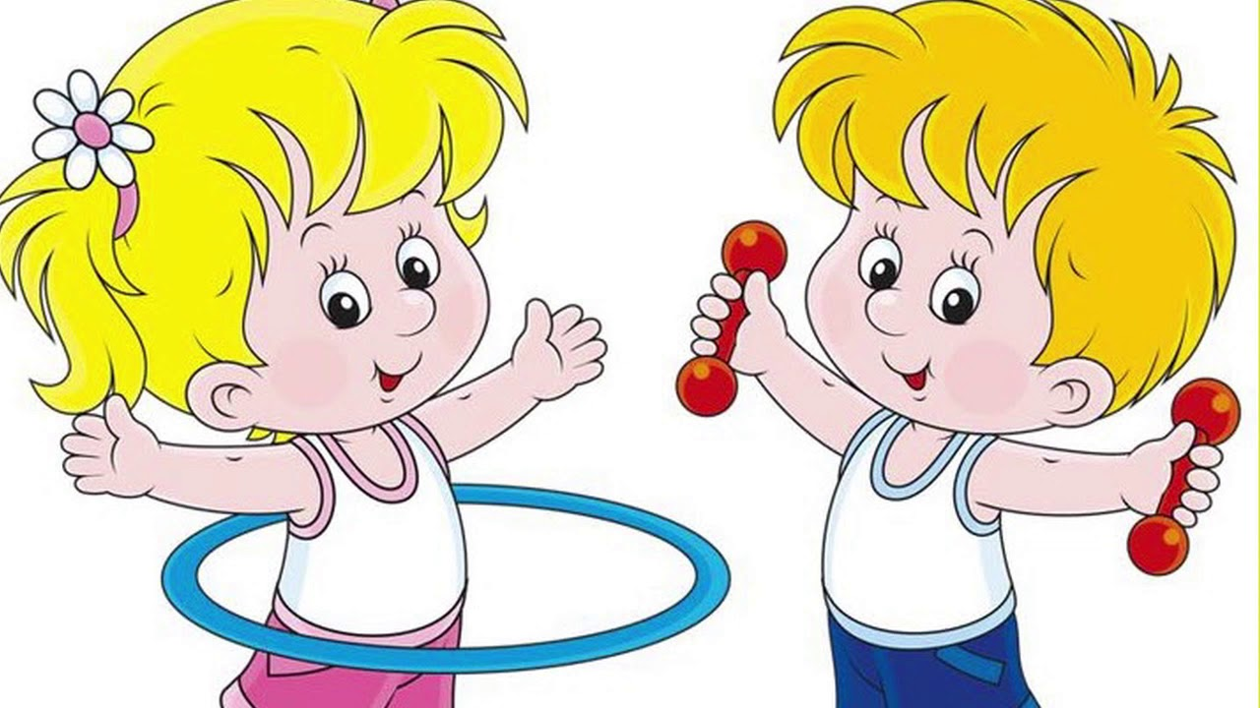

Комплекс упражнений для детей 3-4 лет.
- «Птицы машут крыльями». И. п. стоя, пятки вместе, носки врозь, руки опущены.Поднять руки через стороны вверх, опустить, вернуться в и.п. (5 раз)
- «Заводим моторы». И.п. – стоя, ноги слегка расставлены, руки опущены. Круговые движения руками, согнутыми в локтях, перед грудью, вернуться в и.п. (4 раза)
- «Гуси шипят». И.п. –стоя, ноги расставлены, руки за спиной. Наклониться вперед, вытянув шею, сказать «ш-ш-ш», выпрямиться, принять и.п. (5 раз).
- «Курочки зернышки клюют». И. п. стоя, ноги вместе, руки опущены. Присесть, постучать пальцами обеих рук о пол, встать, принять и.п. (4 раза).
- «Мячики». И.п. – стоя, ноги слегка расставлены, руки свободно. Подпрыгивания на 2-х ногах на месте в чередовании с ходьбой (2 раза).
- Дыхательное упражнение «Качели». И.п. – лежа на спине. Ребенку кладут на живот в области диафрагмы легкую игрушку. Вдох и выдох – через нос. Взрослый произносит рифмовку:
Качели вверх (вдох),
Качели вниз (выдох),
Крепче ты, дружок, держись.
Упражнение для развития статического равновесия: И. п.: стоя, ноги вместе, руки опущены. Закрыть глаза и ровно стоять 10-15 секунд.
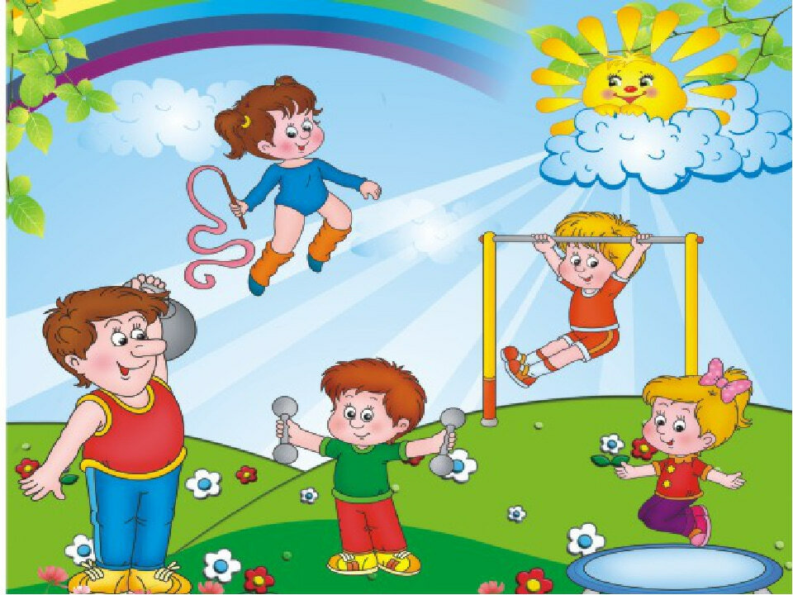

Комплекс упражнений для детей 4-5 лет.
1. И. п. — стойка ноги на ширине ступни, руки вниз. Поднять руки в стороны, вверх, подняться на носки, хлопнуть в ладоши над головой; опустить руки через стороны вниз, вернуться в и. п. (5 – 6 раз).
2. И. п.— стойка ноги врозь, руки на пояс. Наклониться вперед, хлопнуть в ладоши перед собой, выпрямиться, вернуться в и. п. (5 -6 раз).
3. И. п —стойка на коленях, руки на пояс. Поворот вправо (влево), коснуться пальцами рук носков ног, вернуться в и. п. (5 – 6 раз).
4. И. п. —лежа на спине, руки вдоль туловища. Поднять правую (левую) ногу вверх, опустить ногу, вернуться в и. п.(5 – 6 раз).
5. И. п. — ноги слегка расставлены, руки вдоль туловища произвольно. Прыжки на двух ногах —ноги врозь, руки в стороны, вернуться в и.п. (10-15 секунд).
Упражнение для развития статического равновесия: стоя, руки опущены, оторвать от пола правую (левую) согнутую ногу. Стоять на левой (правой) ноге 10 секунд.

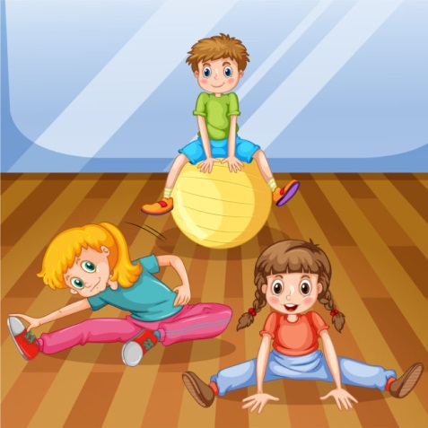

Комплекс упражнений для детей 5-7 лет.
- И.п. стоя, ноги вместе, руки вдоль туловища: 1-шаг вправо, руки в стороны 2-руки вверх 3-руки в стороны 4-исходное положение. То же влево (6-8 раз)
- И.п. стоя, ноги врозь, руки на поясе: 1-поворот вправо (влево), отвести правую (левую) руку вправо (влево) 2-вернуться в исходное положение (6 раз)
- И.п. стоя, ноги на ширине плеч, руки опущены: 1-руки в стороны 2-наклониться вперёд, коснуться пальцами рук правого носка 3-выпрямиться, руки в стороны 4-исходное положение. То же, но коснуться левого носка (по 6 раз)
- И. п. стоя, ноги на ширине плеч, руки опущены: 1- присесть, руки вынести вперед 2 – вернуться в исходное положение (6 раз)
- И.п. лёжа на животе, руки согнуты перед собой: 1-2-прогнуться, руки вынести вперёд 3-4-вернуться в исходное положение (6-8 раз)
- И.п. лёжа на спине, руки прямые за головой: 1-2-поднять вверх правую ногу, хлопнуть в ладоши под коленом 3-4-вернуться в исходное положение. То же левой ногой (6 раз)
- И.п. основная стойка (пятки вместе, носки врозь), руки в стороны: 1-прыжком ноги врозь, хлопок над головой 2-исходное положение на счёт 1-8, повторить 2-3 раза
Упражнения для развития статического равновесия: - и. п. стоя, ноги вместе, руки опущены. Подняться на носки и стоять 15 секунд.
- и.п. стоя, стоя, руки опущены, оторвать от пола правую (левую) согнутую ногу. Стоять на левой (правой) ноге с закрытыми глазами по 10 секунд на каждую ногу.
